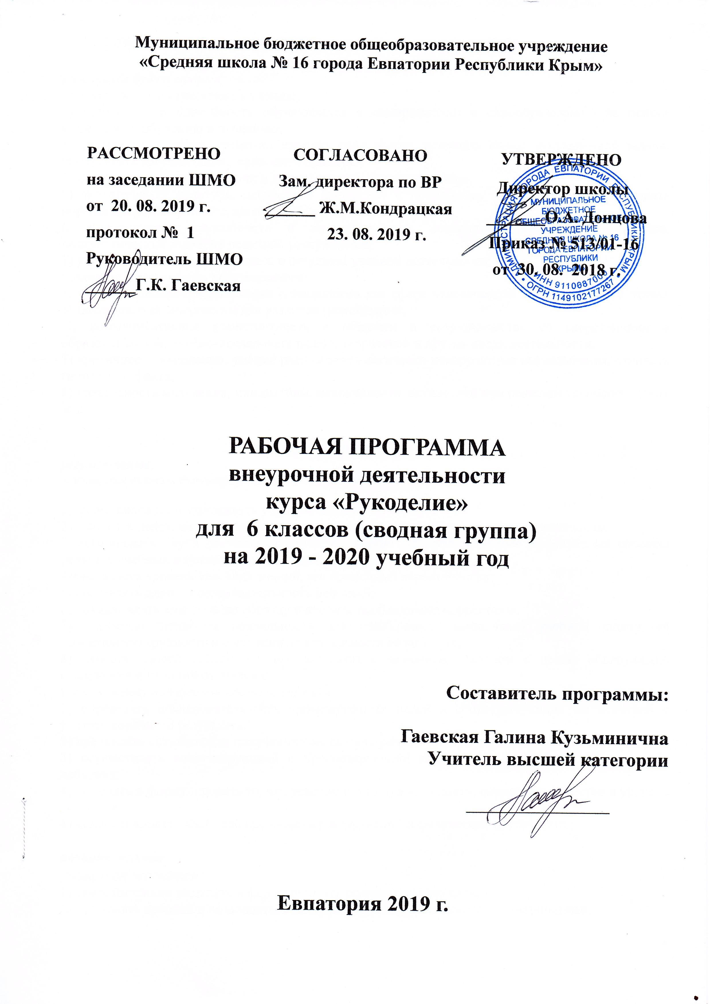
Муниципальное бюджетное общеобразовательное учреждение
«Средняя школа № 16 города Евпатории Республики Крым»

РАССМОТРЕНО  на заседании ШМО  от 20. 08. 2019 г.  протокол № 1  Руководитель ШМО  ______Г.К. Гаевская | СОГЛАСОВАНО  Зам. директора по ВР  ______ Ж.М.Кондрацкая  23. 08. 2019 г. | УТВЕРЖДЕНО  Директор школы  _______О.А. Донцова  Приказ № 513/01-16  от 30. 08. 2018 г.

РАБОЧАЯ ПРОГРАММА

внеурочной деятельности
курса «Рукоделие»
для 6 классов (сводная группа)
на 2019 - 2020 учебный год

Составитель программы:

Гаевская Галина Кузьминична

Учитель высшей категории

_______________

Евпатория 2019 г.

Результаты освоения курса внеурочной деятельности:
личностные:
у учащихся будут сформированы:
1) ответственное отношение к учению;
2) готовность и способность обучающихся к саморазвитию и самообразованию на основе мотивации к обучению и познанию;
3) умение ясно, точно, грамотно излагать свои мысли, понимать смысл поставленной задачи, выстраивать аргументацию, приводить примеры;
4) начальные навыки адаптации в динамично изменяющемся мире;
5) экологическая культура: ценностное отношение к природному миру, готовность следовать нормам природоохранного, здоровье сберегающего поведения;
6) формирование способности к эмоциональному восприятию языковых объектов, лингвистических задач, их решений, рассуждений;
7) умение контролировать процесс и результат учебной деятельности;
у учащихся могут быть сформированы:
1) первоначальные представления о технологии как сфере человеческой деятельности, об этапах её развития, о её значимости для развития цивилизации;
2) коммуникативная компетентность в общении и сотрудничестве со сверстниками в образовательной, учебно-исследовательской, творческой и других видах деятельности;
3) критичность мышления, умение распознавать логически некорректные высказывания, отличать гипотезу от факта;
4) креативность мышления, инициативы, находчивости, активности при решении технологических задач;

метапредметные:
регулятивные
у учащихся должны быть сформированы следующие знания:
1) формулировать и удерживать учебную задачу;
2) выбирать действия в соответствии с поставленной задачей и условиями её реализации;
3) планировать пути достижения целей, осознанно выбирать наиболее эффективные способы решения учебных и познавательных задач;
4)предвидеть уровень усвоения знаний, его временных характеристик;
5) составлять план и последовательность действий;
6) осуществлять контроль по образцу и вносить необходимые коррективы;
7) адекватно оценивать правильность или ошибочность выполнения учебной задачи, её объективную трудность и собственные возможности её решения;
8) сличать способ действия и его результат с заданным эталоном с целью обнаружения отклонений и отличий от эталона;
учащиеся получат возможность научиться:
1) определять последовательность промежуточных целей и соответствующих им действий с учётом конечного результата;
2) предвидеть возможности получения конкретного результата при решении задач;
3) осуществлять констатирующий и прогнозирующий контроль по результату и по способу действия;
4) выделять и формулировать то, что усвоено и, что нужно усвоить, определять качество и уровень усвоения;
5) концентрировать волю для преодоления затруднений и физических препятствий;

познавательные
учащиеся научатся:
1) самостоятельно выделять и формулировать познавательную цель;
2) применять правила и пользоваться инструкциями и освоенными закономерностями;
4) создавать, применять и преобразовывать технологические средства, модели и схемы для решения задач;
5) самостоятельно ставить цели, выбирать и создавать алгоритмы для решения учебных технологических проблем;
6) понимать сущность алгоритмических предписаний и уметь действовать в соответствии с предложенным алгоритмом;
7) понимать и использовать средства наглядности (рисунки, схемы и др.) для иллюстрации, интерпретации;
8) находить в различных источниках информацию, необходимую для решения проблем;
учащиеся получат возможность научиться:
1) формировать учебную и общепользовательскую компетентности в области использования информационно-коммуникационных технологий (ИКТ-компетентности);
2) планировать и осуществлять деятельность, направленную на решение задач;

коммуникативные:
учащиеся научатся:
1) организовывать учебное сотрудничество и совместную деятельность с учителем и сверстниками: определять цели, распределять функции и роли участников;
2) взаимодействовать и находить общие способы работы; работать в группе: находить общее решение и разрешать конфликты на основе согласования позиций и учёта интересов; слушать партнёра; формулировать, аргументировать и отстаивать своё мнение;
3) прогнозировать возникновение конфликтов при наличии разных точек зрения;
4) разрешать конфликты на основе учёта интересов и позиций всех участников;
5) координировать и принимать различные позиции во взаимодействии;
6) аргументировать свою позицию и координировать её с позициями партнёров в сотрудничестве при выработке общего решения в совместной деятельности.

Предметные:
в познавательной сфере:
1)осознание роли техники и технологий для прогрессивного развития общества; формирование целостного представления о сущности технологической культуры и культуры труда; ориентация в имеющихся и возможных средствах и технологиях создания объектов труда;
2)практическое освоение обучающимися основ проектно-исследовательской деятельности;
3)развитие умений применять технологии представления, преобразования и использования информации, оценивать возможности и области применения средств и инструментов ИКТ в современном производстве или сфере обслуживания, рациональное использование учебной и дополнительной технической и технологической информации для проектирования и создания объектов труда;
4)овладение средствами и формами графического отображения объектов или процессов,
5)формирование умений устанавливать взаимосвязь знаний по разным учебным предметам для решения прикладных учебных задач; применение общенаучных знаний по предметам естественно-математического цикла в процессе подготовки и осуществления технологических процессов для обоснования и аргументации рациональности деятельности; применение элементов экономики при обосновании технологий и проектов;
6)овладение элементами научной организации труда, формами деятельности, соответствующими культуре труда;

в трудовой сфере:
1)планирование технологического процесса и процесса труда; подбор материалов с учётом характера объекта труда и технологии; подбор инструментов, приспособлений и оборудования с учётом требований технологии и материально-энергетических ресурсов;
2)овладение методами учебно-исследовательской и проектной деятельности, решения творческих задач, моделирования, конструирования; проектирование последовательности операций и составление операционной карты работ;
3)выполнение технологических операций с соблюдением установленных норм, стандартов, ограничений; соблюдение трудовой и технологической дисциплины; соблюдение норм и правил безопасного труда, пожарной безопасности, правил санитарии и гигиены;
4)выбор средств и видов представления технической и технологической информации в соответствии с коммуникативной задачей, сферой и ситуацией общения;
5)контроль промежуточных и конечных результатов труда по установленным критериям и показателям с использованием контрольных и измерительных инструментов; выявление допущенных ошибок в процессе труда и обоснование способов их исправления;
6)документирование результатов труда; примерная экономическая оценка возможной прибыли с учётом сложившейся ситуации на рынке товаров и услуг;

в мотивационной сфере:
1)оценивание своей способности к труду в конкретной предметной деятельности; осознание ответственности за качество результатов труда;
2)согласование своих потребностей и требований с потребностями и требованиями других участников познавательно-трудовой деятельности;
3)формирование представлений о мире профессий, связанных с изучаемыми технологиями, их востребованности на рынке труда;
4)выраженная готовность к труду в сфере материального производства или сфере услуг; оценивание своей способности и готовности к предпринимательской деятельности;
5)стремление к экономии и бережливости в расходовании времени, материалов, денежных средств, труда; наличие экологической культуры при обосновании объекта труда и выполнении работ;

в эстетической сфере:
1)овладение методами эстетического оформления изделий, обеспечения сохранности продуктов труда, дизайнерского проектирования изделий; разработка варианта рекламы выполненного объекта или результата труда;
2)рациональное и эстетическое оснащение рабочего места с учётом требований эргономики и элементов научной организации труда;
3)умение выражать себя в доступных видах и формах художественно-прикладного творчества; художественное оформление объекта труда и оптимальное планирование работ;
5)участие в оформлении класса и школы, стремление внести красоту в домашний быт;

в коммуникативной сфере:
1)практическое освоение умений, составляющих основу коммуникативной компетентности: действовать с учётом позиции другого и уметь согласовывать свои действия; устанавливать и поддерживать необходимые контакты с другими людьми; удовлетворительно владеть нормами и техникой общения; определять цели коммуникации, оценивать ситуацию, учитывать намерения и способы коммуникации партнёра, выбирать адекватные стратегии коммуникации;
2)установление рабочих отношений в группе для выполнения практической работы, интегрирование в группу сверстников и построение продуктивного взаимодействия со сверстниками и учителями;
3)сравнение разных точек зрения перед принятием решения и осуществлением выбора; аргументирование своей точки зрения, отстаивание в споре своей позиции невраждебным для оппонентов образом;
4)адекватное использование речевых средств для решения различных коммуникативных задач;

в физиолого-психологической сфере:
1)развитие моторики и координации движений рук при работе с ручными инструментами; достижение необходимой точности движений при выполнении различных технологических операций;
2)соблюдение необходимой величины усилий, прилагаемых к инструментам, с учётом технологических требований;

Содержание занятий внеурочной деятельности
1. Вводное занятие – 2 ч.
Организационные вопросы. Из истории рукоделия. Основные сведения об инструментах и материалах. Требования к оборудованию рабочего места. Изучение правил безопасности труда и личной гигиены.
Практические работы:
- знакомство с литературой и анализ образцов изделий;
- поиск информации в различных источниках.
2. Изготовление изделий из текстильных материалов - 64 ч.
В ходе работы с тканью учащиеся: - знакомятся с правилами безопасной работы с колющим и режущим инструментом, с основами дизайна;
- углубляют знания по выполнению ручных работ,
- развивают эстетический вкус;
- учатся экономно расходовать используемый в работе материал, способами рациональной раскладки выкройки;
- развивают художественный вкус;
- формируются профессиональные навыки.

Общее понятие о материалах, используемых для изготовления сувениров, их происхождении.
Подготовка материалов к работе. Экономное расходование;
Инструменты и приспособления для обработки материалов;
Способы соединения деталей изделий.
История возникновения игрушки. Народная игрушка. Организация рабочего места при изготовлении изделий. Инструменты и оборудование. Техника безопасности при выполнении работ по изготовлению мягкой игрушки, текстильных кукол.
Материалы, используемые при изготовлении текстильных кукол. Способы набивки изделий. Приемы работы с выкройками. Правила раскроя. Технология изготовления текстильных кукол.
Практические работы
- организация рабочего места для ручных и машинных работ. Подбор инструментов и материалов;
- выполнение ручных швов вперед иголку, назад иголку, тамбурный, стебельчатый;
- контроль и оценка качества готового изделия.
- изготовление игрушек и текстильных кукол по эскизам, образцам из Интернета;
- декоративная обработка изделий.
- художественно - декоративная обработка изделий.
3. Подведение итогов. Подготовка и проведение выставки – 2 ч.
Анализ результатов работы учащихся за год, выполнения самостоятельных творческих работ.
Практическая работа
- проведение выставки творческих работ детей.

Формы организации обучения:
  - индивидуальная;
  - парная;
  - групповая.

Методы обучения:
Данная программа содержит теоретическую и практическую части. Теоретическая часть осуществляется через применение следующих методов обучения:
- словесные методы – рассказ, беседа, объяснение;
- наглядные методы – иллюстрация, демонстрация.
Практическая часть включает в себя следующие методы обучения:
- практические методы – упражнения;
- репродуктивные и проблемно-поисковые методы.

Технологии обучения:
- классно-урочная система;
- индивидуальные консультации;
- работа в малых группах;
- работа в парах;
- технология учебно-поисковой деятельности учащихся;
- проблемное обучение;
- информационно-коммуникационные технологии.

Учебно-тематический план

№ раздела и темы | Наименование разделов и тем | Кол-во часов
I. | Введение | 2
II. | Изготовление изделий из текстильных материалов | 64
1 | Вводное занятие | 4
2 | Мягкая игрушка | 22
3 | Текстильная кукла | 38
III. | Подведение итогов. Подготовка и проведение выставки | 2
 | Итого: | 68

Календарно – тематическое планирование для 6-х классов (сводная группа)
№ п/п занятия |  | Дата |  | Тема занятия
план | факт | план | факт
Раздел I. Введение (2ч)
1 |  | 03.09 |  | Введение.Правила ТБ
2 |  | 03.09 |  | Введение.Правила ТБ
Раздел II. Изготовление изделий из текстильных материалов (64 ч)
 |  |  |  | Тема 1.Вводное занятие (4ч)
3 |  | 10.09 |  | Организация рабочего места. Техника безопасности при работе с ручными инструментами
4 |  | 10.09 |  | Технология выполнения ручных швов
5 |  | 17.09 |  | Технология выполнения ручных швов
6 |  | 17.09 |  | Технология выполнения ручных швов
 |  |  |  | Тема 2. Мягкая игрушка (22 ч)
7 |  | 24.09 |  | История возникновения игрушки. Народная игрушка. Организация рабочего места. Техника безопасности
8 |  | 24.09 |  | Материалы, используемые при изготовлении мягкой  игрушки
9 |  | 01.10 |  | Способы набивки
19 |  | 01.10 |  | Способы набивки
11 |  | 08.10 |  | Приемы работы с выкройками. Правила раскроя
12 |  | 08.10 |  | Приемы работы с выкройками. Правила раскроя
13 |  | 15.10 |  | Технология изготовления мягкой игрушки
14 |  | 15.10 |  | Технология изготовления мягкой игрушки
15 |  | 22.10 |  | Изготовление мягких игрушек
16 |  | 22.10 |  | Изготовление мягких игрушек
17 |  | 29.11 |  | Изготовление мягких игрушек
18 |  | 29.11 |  | Изготовление мягких игрушек
19 |  | 12.11 |  | Изготовление мягких игрушек
20 |  | 12.11 |  | Изготовление мягких игрушек
21 |  | 19.11 |  | Изготовление мягких игрушек
22 |  | 19.11 |  | Изготовление мягких игрушек
23 |  | 26.11 |  | Изготовление мягких игрушек
24 |  | 26.11 |  | Изготовление мягких игрушек
25 |  | 03.12 |  | Изготовление мягких игрушек
26 |  | 03.12 |  | Изготовление мягких игрушек
27 |  | 10.12 |  | Виды текстильных кукол
28 |  | 10.12 |  | Виды текстильных кукол
 |  |  |  | Тема 3. Текстильная кукла (38 ч)
29 |  | 17.12 |  | Технология изготовления текстильных кукол
30 |  | 17.12 |  | Технология изготовления текстильных кукол
31 |  | 24.12 |  | Изготовление шаблонов деталей тела кукол
32 |  | 24.12 |  | Изготовление шаблонов деталей тела кукол
33 |  |  |  | Изготовление текстильных кукол
34 |  |  |  | Изготовление текстильных кукол
35 |  |  |  | Изготовление текстильных кукол
36 |  |  |  | Изготовление текстильных кукол
37 |  |  |  | Изготовление текстильных кукол
38 |  |  |  | Изготовление текстильных кукол
39 |  |  |  | Изготовление текстильных кукол
40 |  |  |  | Изготовление текстильных кукол
41 |  |  |  | Изготовление текстильных кукол
42 |  |  |  | Изготовление текстильных кукол
43 |  |  |  | Изготовление текстильных кукол
44 |  |  |  | Изготовление текстильных кукол
45 |  |  |  | Изготовление текстильных кукол
46 |  |  |  | Изготовление текстильных кукол
47 |  |  |  | Изготовление текстильных кукол
48 |  |  |  | Изготовление текстильных кукол
49 |  |  |  | Изготовление текстильных кукол
50 |  |  |  | Изготовление текстильных кукол
51 |  |  |  | Изготовление текстильных кукол
52 |  |  |  | Изготовление текстильных кукол
53 |  |  |  | Изготовление текстильных кукол
54 |  |  |  | Изготовление текстильных кукол
55 |  |  |  | Изготовление текстильных кукол
56 |  |  |  | Изготовление текстильных кукол
57 |  |  |  | Изготовление текстильных кукол
58 |  |  |  | Изготовление текстильных кукол
59 |  |  |  | Изготовление текстильных кукол
60 |  |  |  | Изготовление текстильных кукол
61 |  |  |  | Изготовление текстильных кукол
62 |  |  |  | Изготовление текстильных кукол
63 |  |  |  | Изготовление текстильных кукол
64 |  |  |  | Изготовление текстильных кукол
65 |  |  |  | Изготовление текстильных кукол
66 |  |  |  | Изготовление текстильных кукол
Раздел III. Подведение итогов. Подготовка и проведение выставки (2 ч)
67 |  |  |  | Подведение итогов
68 |  |  |  | Проведение выставки

Приложение
Учебно – методическое обеспечение

1. Авторская программа основного общего образования по направлению «ТЕХНОЛОГИЯ. ОБСЛУЖИВАЮЩИЙ ТРУД» / Под ред. О.А. Кожиной. ООО «Дрофа» 2012 г.

- Учебник: О.А. Кожина, Е.Н. Кудакова, С.Э. Маркуцкая «Технология. Обслуживающий труд» 5-8 классы. Дрофа 2014 г.

- «Лоскутное шитье. Шаг за шагом» И.Н. Наниашвили., Белгород, 2010г.

Интернет-ресурсы
https://www.livemaster.ru/topic/1306627-yaponskaya-tehnika-kinusajga-ili-pechvork-bez-igly
https://www.google.ru/search?q=%D0%9A%D0%B8%D0%BD%D1%83%D1%81%D0%B0%D0%B9%D0%B3%D0%B0&tbm=isch&tbs=rimg:Cd4cewGmkrhOIjjlvTHYOwyKE8wct7SOtQDJlQ-TRrOA5GV2-fzd730NKd57aVr_1kn1T8S_1-kC1LcwAahtpYhaFLHSoSCeW9Mdg7DIoTEcYS00Uft5fOKhIJzBy3tI61AMkRuK8LORw2gJMqEgmVD5NGs4DkZRGmAS8kLRboTioSCXb5_1N3vfQ0pEbUkPwTHi1cDKhIJ3ntpWv-SfVMRAnbqqZvH_1BcqEgnxL_16QLUtzABFD1XaVfxVlpSoSCRqG2liFoUsdETuUyCGKtbEP&tbo=u&sa=X&ved=0ahUKEwjO3uWm0YbWAhWBK5oKHb3QB8EQ9C8IHA&biw=1427&bih=738&dpr=1#imgrc=mMMrb4GQwx3wIM:
http://nacrestike.ru/publ/interesnoe/kinusajga/10-1-0-916
http://www.vilushka.ru/pr_ts3.html
http://www.svoimi-rukamy.com/kinusayga-pechvork-dlya-nachinayuschih.html
https://www.youtube.com/watch?v=D0-bRQyCPsU
http://stranamasterov.ru/content/popular/inf/2204
https://zhenskie-uvlecheniya.ru/pechvork-bez-igly-ili-yaponskaya-texnika-kinusajga-effektnye-loskutnye-panno.html
http://penza350.ru/vysokie-tehnologii/vsyakoe/pechvork-bez-igolki-master-klass-dlya-nachinayushih-uchimsya-tehnike-kinusajga/

Также практическая часть предусматривает разработку эскизов, моделей, конструкций, подбор материалов и изготовление всевозможных сувениров. Для более успешного закрепления полученных знаний разработаны методические материалы по различным темам:

Материально – техническое обеспечение
Кабинет технологии располагает всем необходимым для успешной реализации программы:
- хорошо освещенный и проветриваемый кабинет;
- коллекция разнообразной литературы по истории рукоделия, как в России, так и за рубежом, литературы по различным техникам работы;
- коллекция альбомов, ксерокопий, фотографий, наглядных образцов изделий;
- методический материал по предлагаемым темам работы;
- нитки (капроновые, вискозные, тонкие крепкие
х/б), иголки для бисера тонкие, иголки для шитья;
- лоскутки ткани;
- клеи ПВА;
- швейные машины;
- утюг.

Инвентарь и оборудование:
Инвентарь и оборудование, необходимые для занятий по программе кружка «Рукоделие»: - ученические столы;
- ученические стулья;
- швейные машины;
- утюг;
- ножницы;
- линейка-лекало;
- шаблоны;
- технологические карты;
- образцы готовых изделий;
- развёртки промежуточных деталей;
- ТСО: мультимедийный проектор.

